南京环科
DYG电压输出型压力传感器/变送器系列

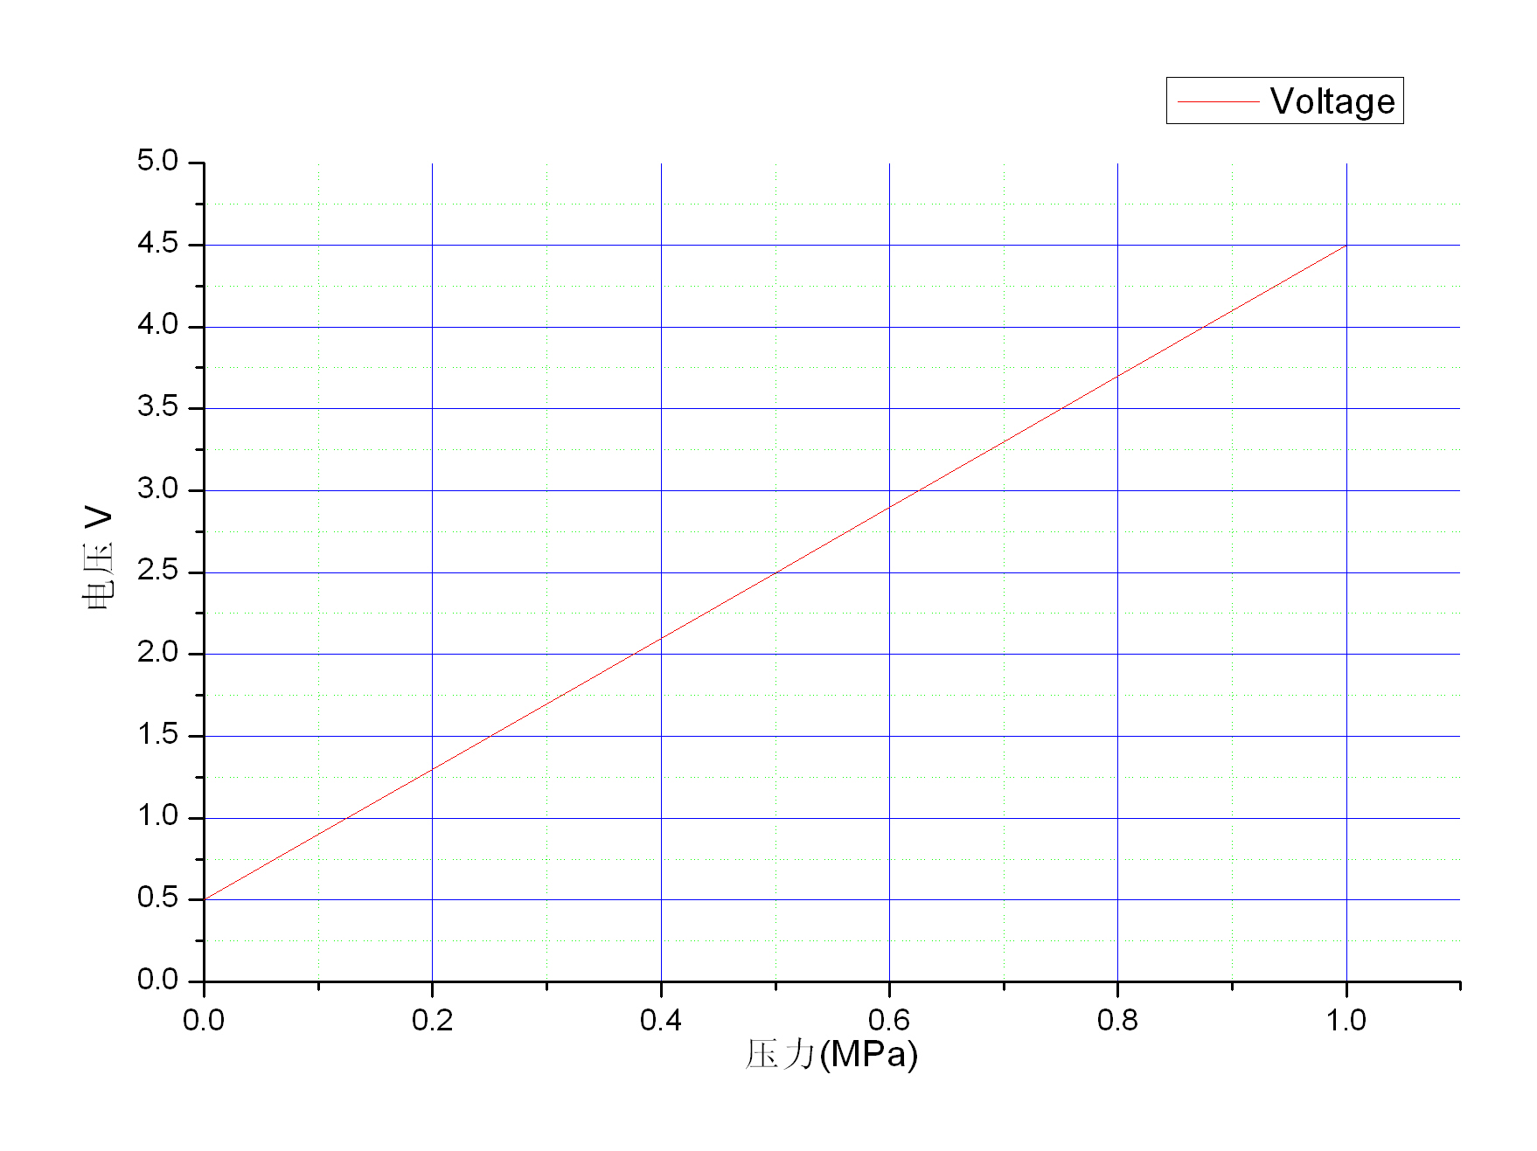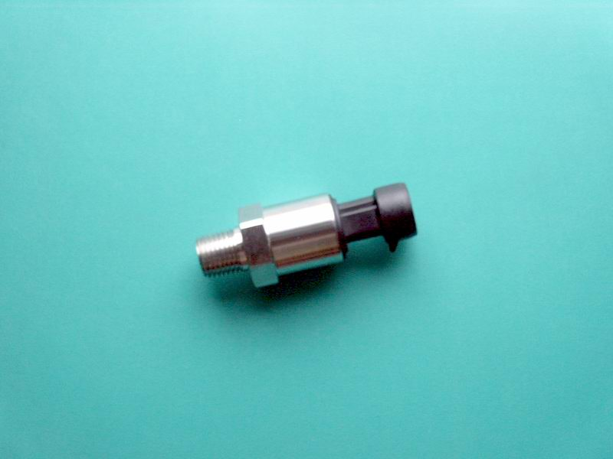
机油/气体压力传感器
线性曲线

产品性能介绍
采用本公司生产的陶瓷压力传感器芯片及电压输出模块生产的压力传感器/变送器产品
具有：灵敏度高，温漂小，线性精度高，过载压力大、稳定性优良，响应速度快及卓越的
电磁兼容性等特点，主要指标如下：
量程范围 0～5Mpa 适用电压 5VDC、12VDC、24VDC 跌落 1米
过载电压 16VDC、36VDC、40VDC 振动 10g(20～5000HZ)
工作电流 ﹤5mA 冲击 20g
输出电压 0.5～4.5V ESD 15KV
响应速度 0.3V/us EMC 100 v/m 30MHZ～1GHZ
过载压力 300%FS 工作温度 -45～125℃
零位温度系数 ±0.001～±0.015%FS/℃ (-25～125℃)
满量程温度系数 -0.001～-0.015%FS/℃ (-25～125℃)
综合精度 0.1%,0.2%,0.5%,1%,2%,3%(含线性、迟滞性、重复性)
电器接线及外形示意图
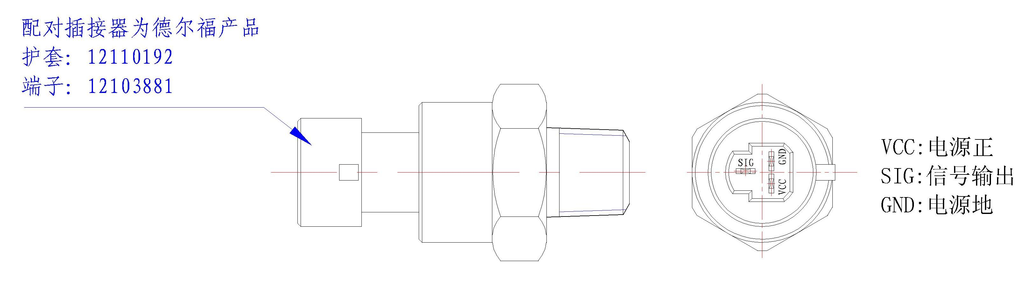

总经办：025-85575418 市场部：025-85575777 025-85575498（海外部）
技术部：025-85575458 传真：025-85575428
地址：南京经济技术开发区恒竞路23# 邮编： 210046
邮箱：huanke@chinahuanke.com 网址：http://www.chinahuanke.com/

